PROYEK PRAKTIKUM
(Project Team)

- LO 1: Apply syntax and functions in the C language
- LO 2: Analyzing a program to solve problems using the C language.
- LO 3: Evaluate the kind of algorithms, syntax, and function for problem-solving
Relevansi
Week | Topic | Relevansi Praktikum
Week 1 | Introduction to Algorithm and Programming | Memberikan dasar konsep program, struktur kontrol, dan struktur data dasar yang mendasari seluruh tugas
Week 2 | Format Input and Output | Langsung digunakan dalam menu 1 dan 7: penggunaan scanf, printf untuk menerima dan menampilkan data
Week 3 | Operator, Operand, and Arithmetic | Diterapkan dalam menu 7: perhitungan total harga = jumlah × harga, serta validasi input numerik
Week 4 | Program Control: Selection and Repetition | Digunakan dalam navigasi menu, validasi input, pengulangan proses di seluruh menu 1–8
Week 5 | Pointers and Array | Digunakan untuk menyimpan dan memanipulasi data buku dan transaksi menggunakan array of struct
Week 6 | Function and Recursion | Fungsi modular diperlukan untuk pemisahan logika tiap menu, termasuk sorting di menu 8
Week 7 | Structures and Union | Struct digunakan untuk mendefinisikan tipe data buku dan histori penjualan
Week 8 | Memory Allocation | Diperlukan dalam manajemen file saat file tidak tersedia, serta alokasi memori dinamis jika diimplementasi
Week 9 | File Processing and Searching | Esensial untuk semua fitur yang membaca/menulis file (menu 2, 3, 4, 5, 6, 7)
Week 10 | Sorting | Langsung digunakan dalam menu 8: fitur pengurutan nama (bubble sort) dan harga (selection sort)

Studi Kasus
Toko Buku “Literasi Nusantara Jaya” adalah toko buku skala menengah di kota Anda. Pemiliknya, Bapak Anwar, selama ini mencatat penjualan di buku tulis. Untuk mendukung digitalisasi, Anda dan tim diminta membuat aplikasi monitoring transaksi sederhana menggunakan Bahasa C.
Kebutuhan:
- Saat program dijalankan, baca data buku dari file databuku.txt. Pada data tersebut terdapat data buku antara lain: kode buku, nama buku, jenis buku, dan harga buku.
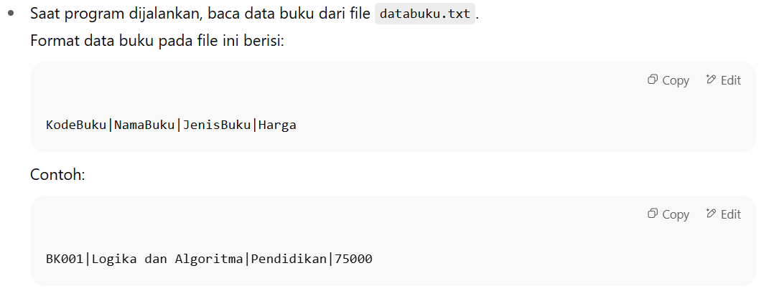
- Selain itu, program juga akan membaca file history.txt untuk menampilkan histori transaksi penjualan. Format history.txt:
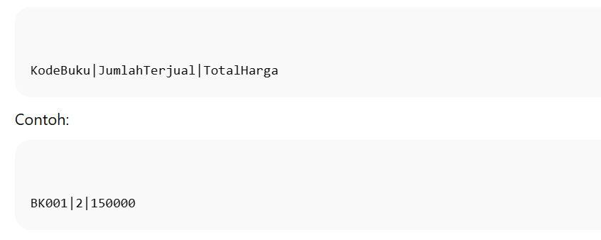

PENILAIAN (SCORING) – Total Bobot 75%
- Tersedia menu utama:
Menu | Deskripsi | Bobot
1️⃣ | Input Data Buku Baru | 10%
2️⃣ | View History Transaksi Penjualan | 10%
3️⃣ | View Buku (Seluruh Data Buku yang Tersedia) | 10%
4️⃣ | Delete History (Hapus Histori Penjualan Tertentu) | 10%
5️⃣ | Delete Buku (Hapus Data Buku Tertentu) | 10%
6️⃣ | Exit (Simpan data terbaru & keluar) | 10%
7️⃣ | Input Transaksi Penjualan | 15%
Tabel 1. Field buku dan tipe data inputan buku baru
Field Buku | Tipe Data
Kode Buku | String
Nama Buku | String
Jenis Buku | String
Harga Buku | float atau double

💡 Saran: Kode buku dibuat secara otomatis oleh program.

Tabel 2. Field history transaksi penjualan (view)
Field History | Tipe Data
Kode Buku | String
Jumlah Terjual | Integer
Total Harga | float atau double

💡 Saran: "Gunakan float atau double untuk menyimpan harga dengan desimal" (lebih cocok untuk rupiah yang bisa punya pecahan sen).

Penjelasan Menu dan Fungsionalitas
- Menu 1: Jika user memilih menu Input data buku (tekan tombol ‘1’), maka program akan:
- Meminta inputan buku (nama buku, jenis buku, dan harga)
- Tambahkan data buku ke daftar buku.
- Sistem akan menghasilkan kode buku secara otomatis dengan format: BK001, BK002, dst.
- Kode buku dibuat berdasarkan jumlah data buku yang sudah ada, ditambah 1.
- Contoh: jika buku terakhir adalah BK005, maka buku baru mendapat kode BK006.
- Menu 2: Jika user memilih menu View History (tekan tombol ‘2’), maka program akan menampilkan seluruh data histori transaksi yang pernah dilakukan pada history.txt.
- Menu 3: Jika user memilih menu View Buku (tekan tombol ‘3’), maka program akan menampilkan seluruh data buku dari databuku.txt.
- Menu 4: Jika user memilih menu Delete History (tekan tombol ‘4’), maka program akan menampilkan list data history penjualan.
  - Tampilkan daftar histori transaksi.
  - Meminta inputan index. Validasikan input minimal 1 dan maksimal sebanyak jumlah data.
  - Hapus data sesuai dengan index yang diinput. Contoh: Jika user memilih index 1, maka hapus data yang pertama. Lalu Tampilkan pesan “Data Successfully delete..”.
- Menu 5: Jika user memilih menu Delete Buku (tekan tombol ‘5’), maka program akan menampilkan list data buku.
  - Tampilkan daftar buku.
  - Meminta inputan index. Validasikan input minimal 1 dan maksimal sebanyak jumlah data
  - Hapus data sesuai dengan index yang diinput. Contoh: Jika user memilih index 1, maka hapus data yang pertama. Lalu Tampilkan pesan “Data Successfully delete..”.
- Menu 6: Jika user memilih menu Exit (tekan tombol ‘6’), maka program akan menulis data tersebut ke dalam file ”databuku.txt” dan program selesai dijalankan.
- Simpan semua perubahan ke databuku.txt dan history.txt
- Keluar dari program.
- Menu 7: Jika user memilih menu Input Transaksi Penjualan (tekan tombol ‘7’).
- User diminta input kode buku dan jumlah terjual.
- Program mencari harga buku dari daftar.
- Hitung total harga = jumlah × harga.
- Tambahkan data ke daftar history (dan simpan ke history.txt).
- Tampilkan pesan: Transaksi berhasil dicatat.

Instruksi Umum – Penting Dibaca Sebelum Mengerjakan
Untuk proyek praktikum ini, file databuku.txt dan history.txt tidak akan disediakan di awal oleh dosen.
Oleh karena itu, perhatikan hal berikut:
- Program harus mampu menangani kondisi di mana file databuku.txt dan history.txt belum ada (misalnya saat pertama kali program dijalankan).
- Jika file tidak ditemukan saat dibuka (misalnya dengan mode "r" atau "r+"), maka program harus:
  - Tidak error atau crash
  - Menginisialisasi data dari kondisi kosong (array/list kosong)
- Setelah pengguna melakukan input buku atau transaksi dan memilih menu Exit, program harus:
  - Membuat file databuku.txt dan history.txt secara otomatis
  - Menyimpan data ke dalam file sesuai format yang telah ditentukan
- Dengan pendekatan ini, program akan benar-benar fleksibel, bisa berjalan meskipun belum ada file data dari awal, dan dapat digunakan kembali di sesi berikutnya.

Soal Praktikum Tambahan – (Sorting Algorithms) – Bobot (15%)
Judul:
Optimalisasi Proses Sorting Data Buku pada Literasi Nusantara Jaya
Deskripsi Studi Kasus:
Setelah menjalankan aplikasi transaksi buku selama 2 bulan, pemilik toko Literasi Nusantara Jaya meminta tim pengembang untuk menambahkan fitur pengurutan data buku berdasarkan harga dan nama buku agar lebih mudah dilihat dan dianalisis.
Tugas Anda:
Tambahkan fitur menu baru dengan deskripsi berikut:
Menu | Deskripsi | Bobot
8️⃣ | Sort Buku (berdasarkan nama dan harga) | 15%
Fitur ini akan:
- Menyediakan sub-menu:
  - (a) Urutkan berdasarkan nama buku (ascending, bubble sort)
  - (b) Urutkan berdasarkan harga buku (descending, selection sort)
- Menampilkan hasil pengurutan ke layar setelah selesai.
Spesifikasi Teknis:
- Gunakan fungsi terpisah untuk masing-masing algoritma sorting.
- Gunakan struktur data array of struct untuk menyimpan buku.
- Validasi jika data buku masih kosong → tampilkan pesan: "Tidak ada data buku untuk diurutkan."
- Tambahkan opsi kembali ke menu utama.

Soal Integrasi AI untuk Analisis & Troubleshooting Program (HAICOLA Requirement) – Bobot 10%
Untuk meningkatkan kemampuan AI-assisted problem solving dalam pemrograman, setiap mahasiswa wajib memanfaatkan AI (ChatGPT / Gemini / Copilot / Claude atau asisten AI lainnya) dalam proses pengerjaan program transaksi Toko Buku “Literasi Nusantara Jaya.”
AI bukan dipakai untuk membuat program secara keseluruhan, tetapi untuk membantu analisis, debugging, validasi algoritma, dan optimalisasi logika.

Tujuan Pembelajaran
Mahasiswa mampu:
- mengidentifikasi bug atau potensi error menggunakan bantuan AI,
- mengevaluasi logika program (file handling, menu, struct, sorting),
- mengembangkan kemampuan debugging berbasis AI secara etis.

Ketentuan Wajib
Mahasiswa harus memilih salah satu aspek program berikut untuk dikonsultasikan ke AI:
Area Program | Contoh Fokus Pertanyaan
File Handling | “Kenapa history.txt tidak update setelah exit?”
Sorting | “Apa penyebab algoritma bubble sort saya menampilkan duplikasi data?”
Menu System | “Mengapa setelah hapus data buku, index list tidak sesuai?”
Struct / Array | “Mengapa harga berubah menjadi angka random ketika membaca file?”
Logika Transaksi | “Total harga transaksi salah meskipun input sudah benar.”
Mahasiswa wajib menyertakan pada laporan:
1️⃣ Potongan kode yang dikonsultasikan ke AI (cukup 5–25 baris)
2️⃣ Prompt / pertanyaan ke AI (copy atau screenshot)
3️⃣ Jawaban AI
4️⃣ Refleksi singkat (4–6 kalimat) berisi:
- masalah apa yang ditemukan,
- insight dari AI,
- perbaikan apa yang diterapkan,
- apa pembelajaran teknis yang diperoleh.

Contoh Prompt yang Diizinkan
“Saat melakukan sorting berdasarkan nama (bubble sort), output saya tidak berurutan dengan benar. Ini potongan kode saya: [tempel kode]. Apa yang salah dari logika perbandingan string saya?”
“Program crash saat hapus data buku. Ini fungsi delete saya: [tempel kode]. Bagaimana perbaikannya?”
“File databuku.txt tidak tersimpan setelah exit. Apa kesalahan pada mode fopen atau loop penulisan saya? [tempel kode].”

🚫 Batasan (Harus Dipatuhi)
❌ Dilarang meminta AI membuat program secara penuh
❌ Dilarang menyerahkan hasil coding dari AI
❌ Dilarang menggunakan AI untuk menggenerate seluruh jawaban laporan
✔ AI hanya digunakan untuk debugging / evaluasi / klarifikasi logika (sesuai prinsip etika HAICOLA)

Penilaian Tambahan Bonus (Maks. 10 poin)
Kriteria | Poin (%)
Prompt relevan dengan pemecahan masalah teknis | 3
Jawaban AI dianalisis, direfleksi & dipahami | 5
Ada perbaikan nyata pada program setelah konsultasi dengan AI | 2
Penambahan poin hanya berlaku jika bukti konsultasi AI lengkap dan refleksi tidak copy–paste dari AI.

PENGUMPULAN TUGAS:

- Tulis kode program menggunakan bahasa pemrograman C.
- Wajib menyertakan AI declaration form.
- Simpan file dengan nama sesuai instruksi, misalnya: algo_project.c.
- Kompres file .c, beserta file data (jika terbentuk), ke dalam folder .zip)/dikumpulkan sesuai dengan metode pengumpulan misalnya pada BINUS Maya.
- Sertakan informasi anggota kelompok di bagian komentar atas program.
- Tambahkan komentar pada setiap fungsi utama.
- Pastikan program dapat dikompilasi dan dijalankan tanpa kesalahan.
- Kumpulkan file melalui platform yang telah ditentukan oleh dosen.

